Alcor Zest Q882M szoftver frissítése

A frissítés elvégzéséhez Windows 7 operációs rendszer használatát javasoljuk. Windows 8/8.1 és Windows 10 rendszerek alatt előfordulhat, hogy a frissítés nem hajtható végre.
Távolítsa el a készüléket a számítógépről.
Csomagolja ki a tömörített fájlokat (Alcor_Zest_Q882M_drivers.rar)
Nyissa meg a Driver_Auto_Installer_v1.1236.00 mappát
Kattintson kétszer az Install.bat fájlra
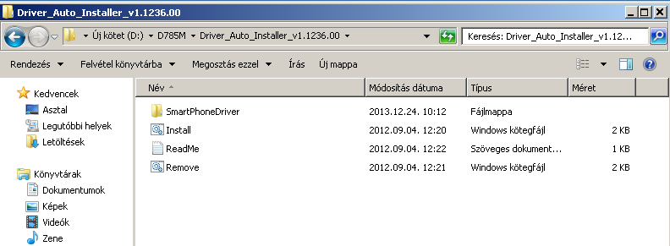
A felugró kérdésekre válassza a „Telepítem az illesztő programot” lehetőséget.
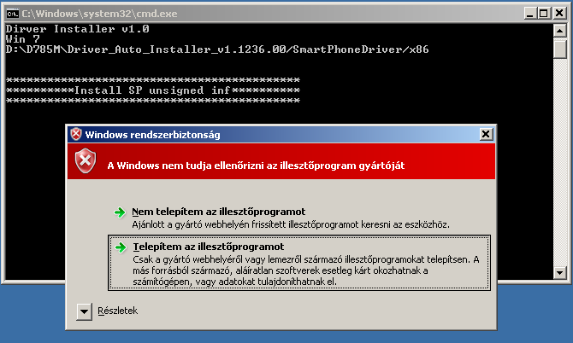

A fenti kérdés a telepítés folyamán összesen négyszer fog megjelenni.
A driver telepítés végén nyomjon meg egy gombot, és az ablak bezárul.
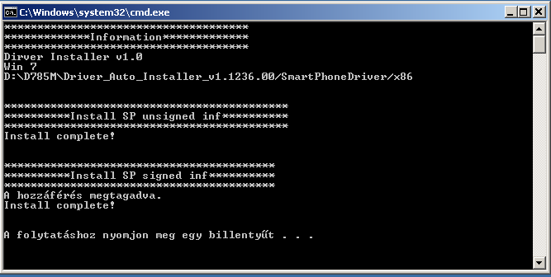
A frissítés menete:
Csomagolja ki a SP_Flash_Tool_exe_Windows_v5.1408.00.rar fájlt valamint a firmware fáljt.
Nyissa meg, indítsa el a Flash_tool alkalmazást (javasoljuk, hogy az alkalmazást Rendszergazdaként futtassa).
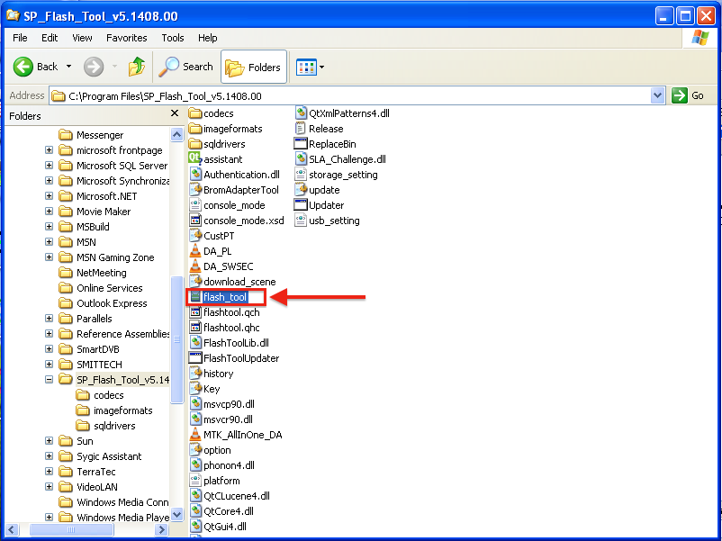
Nyomja meg a Scatter-loading gombot.
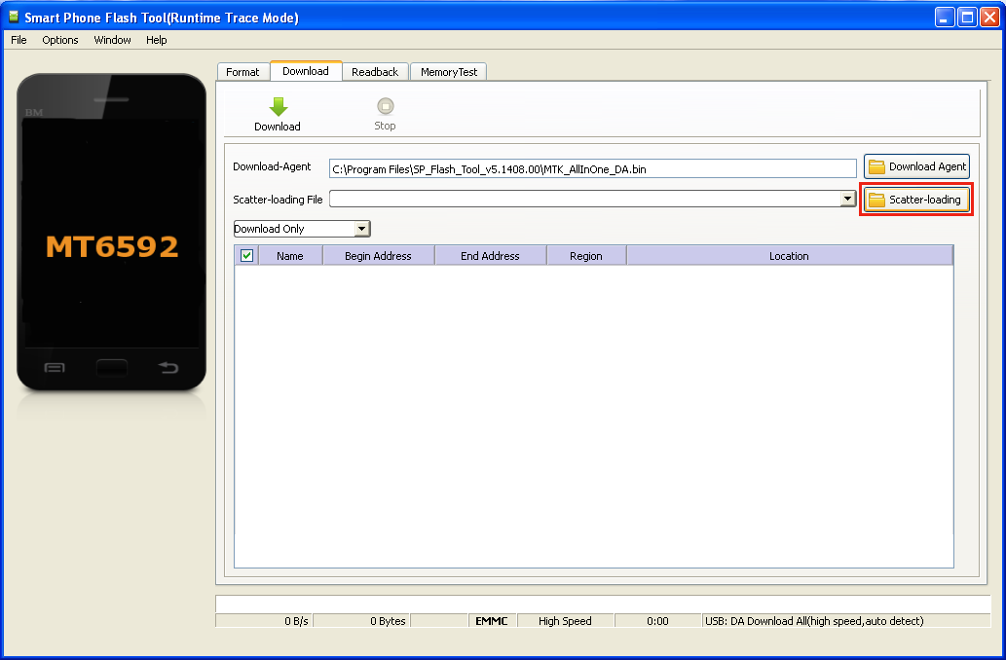

A kicsomagolt firmware mappában jelölje ki az MT6582_Android_scatter.txt fájlt, majd nyomja meg a megnyitás gombot.

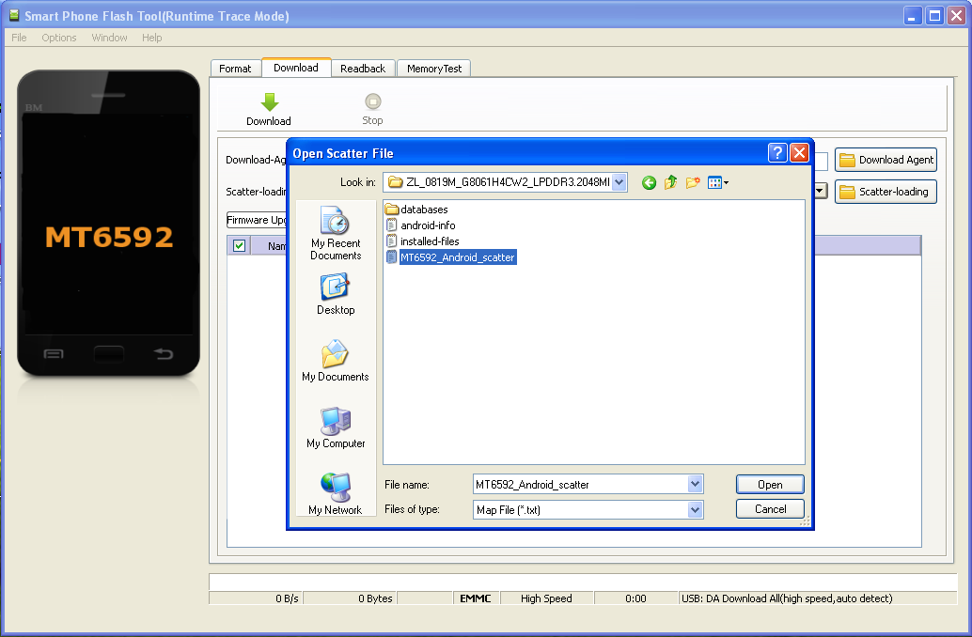
A lenyíló listából válassza a „Firmware upgrade” lehetőséget.
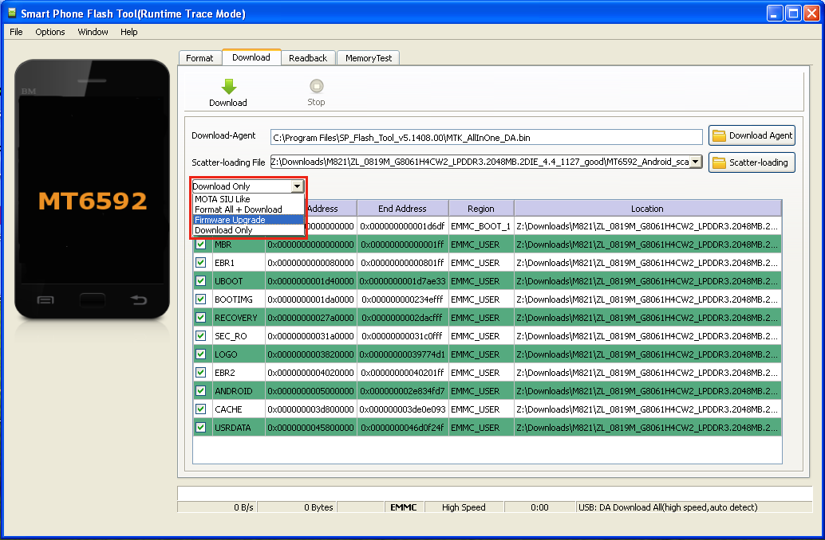
Nyomja meg a „Download” gombot (vagy a Ctrl+D billentyűkombinációt) a frissítés indításához.
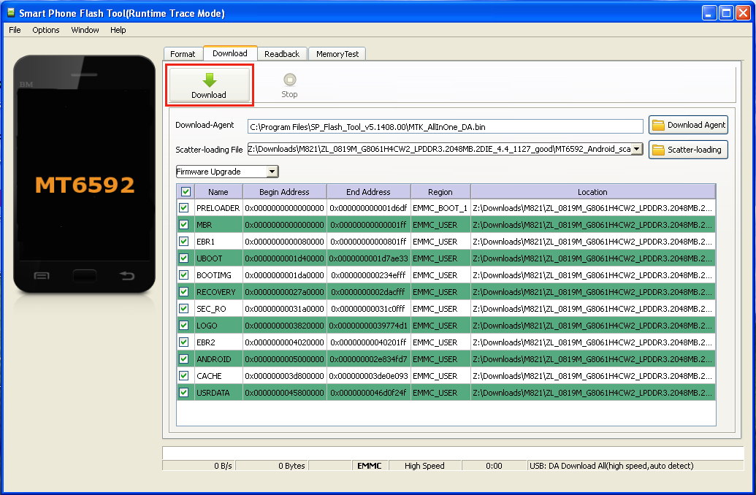
A készüléket kapcsolja ki, majd a Vol- gombot folyamatosan nyomva tartva csatlakoztassa a számítógéphez.
Ekkor a számítógép felismeri, és a frissítés folyamata elindul.
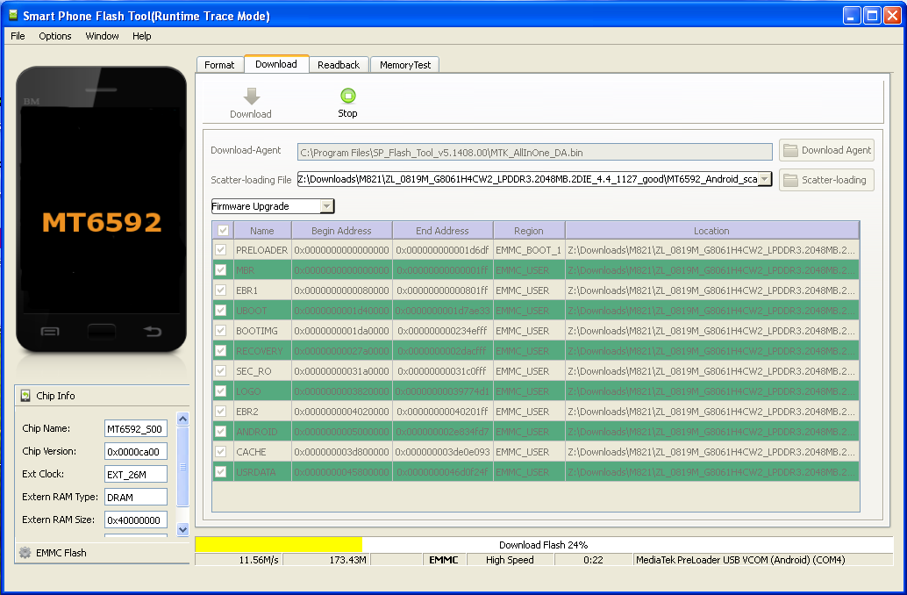
A sikeres frissítést a kis felugró ablakban megjelenő zöld pipa jelzi.
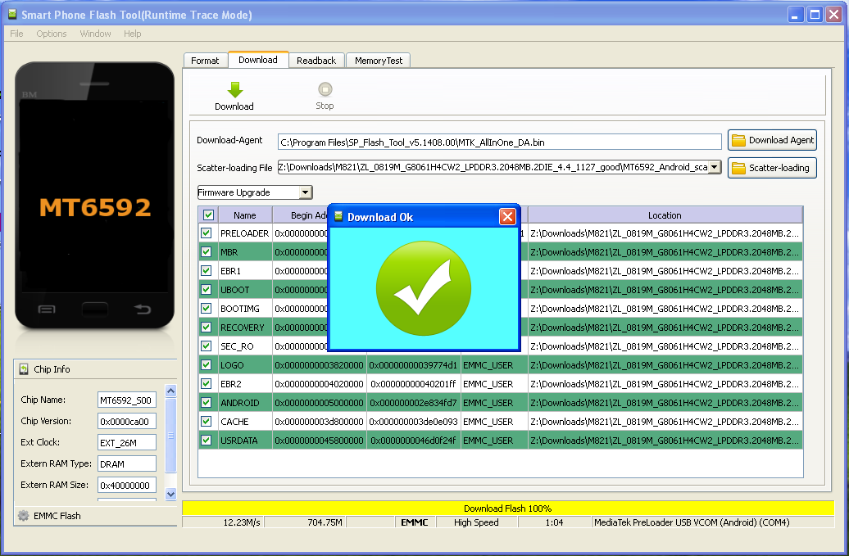
Válassza le a számítógépről a készüléket, és indítsa újra a frissítés befejezéséhez.

